
ПРИЈАВА ЗА УЧЕШЋЕ НА ФЕСТИВАЛУ ВИНА „ВИНОФЕСТ“ Вршац 2025.
4. и 5. јул 2025.

ПОДАЦИ О ИЗЛАГАЧУ

Излагач - тачан назив (подрума, винарије, пољопривредног газдинства...) ____________________________________________________________________________________________________________
Име и презиме заступника фирме ______________________________________________________________________________
Адреса и место ______________________________________________________________________________________________
ПИБ ____________________________ Шифра делатности _______________________ Матични број _____________________
Телефон __________________ e-mail ___________________________________________________________________________
Број штандова колико желите да закупите _____________

Обавезно послати ЛОГО (подрума, винарије...) у резолуцији 300 dpi, у форматима PDF, EPS, AI, PSD, JPG или CDR
Читко попуњени образац са подацима послати на: toovrsac013@gmail.com или tic.vsplanine@gmail.com
Све додатне информације можете добити на телефон: 013 832 999, 013 830 492 и 013 832 430

УСЛОВИ УЧЕШЋА
- Право учешћа имају само пословни субјекти односно регистровани предузетници, удружења, пољопривредна газдинства...
Не постоји могућност пријаве као физичко лице
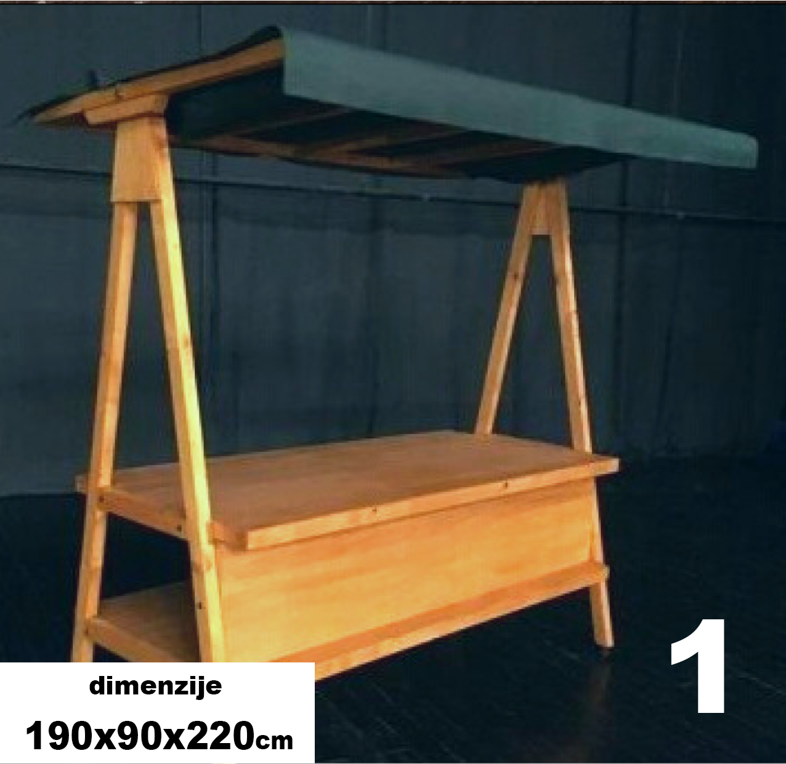
- Цена штанда износи 6.000 динара - у цену је укључен штанд, 1 високи сто, упис у каталог излагача и
12кг леда/по дану.
- Средства по основу уговора уплатити на рачун Туристичке организације Вршац 840-32118845-95,
позив на број 97 3446679080174414100, сврха уплате ВИНОФЕСТ, најкасније 5 дана од пријаве
- Читко попуњену пријаву (ОБАВЕЗНО ПОПУНИТИ ОСЕНЧЕНА МЕСТА), послати најкасније
до 27. 06. 2025.
- Узорке вина за оцењивање слати поштом или донети лично 2 x 0.75л на адресу
Туристичка организација Вршац, Трг победе 1, 26300 Вршац, сваког радног дана,
од 16. до 20. 06. 2025., у периоду од 10 до 14ч. Флаше не смеју имати никакву етикету. Податке о узорку вина читко попунити у Пријави за оцењивање вина (залепити на флаше).
- Цена по узорку износи 600 динара. Укупан износ (600 дин. пута број узорака) уплатити на рачун Туристичке организације Вршац, 840-31219845-10 са назнаком сврхе уплате "ВИНОФЕСТ", најкасније 5 дана од пријаве.
- Струја за излагаче ће бити обезбеђена у виду утичница повезаних на уличну расвету и биће у функцији само увече када се упали улична расвета. Излагачи су обавезни да користе искључиво штедљиве сијалице како се не би оптерећивао систем.
- Каталог излагача ће бити постављен на веб страници Туристичке организација Вршац а логотипи ће се емитовати на ЛЕД екрану за време трајања манифестације.

БРОЈ МЕСТА ЈЕ ОГРАНИЧЕН

____________________ МП Татјана Палковач, директор
излагач организатор
датум: _____________. 2025.

